L’an deux mille vingt, le 2 décembre, le Comité de Bassin Vienne-Charentes du Syndicat Mixte Nouvelle-Aquitaine Mobilités s’est réuni en séance ordinaire, sous la Présidence de M. Frankie ANGEBAULT,
Convocation faite le 15 octobre 2020
Présents titulaires (5) :

Monsieur Jacky EMON pour la région Nouvelle-Aquitaine
Monsieur Frankie ANGEBAULT pour la Communauté urbaine du Grand Poitiers
Madame Sylvie AUBERT pour la Communauté urbaine du Grand Poitiers
Madame Véronique DE MAILLARD pour la Communauté d'agglomération du Grand Angoulême
Madame Pascale BELLE pour la Communauté d'agglomération du Grand Cognac

Excusés (5) :
Monsieur Christophe CATHUS pour la région Nouvelle-Aquitaine
Monsieur Michel GERMANEAU pour la Communauté d'agglomération du Grand Angoulême
Monsieur Claude BAUDIN pour la Communauté d'agglomération Royan Atlantique
Monsieur Hindeley MATTARD pour la Communauté d'agglomération de Grand Châtellerault
Monsieur Philippe DELHOUME pour la Communauté d'agglomération de Saintes

_______________

AVIS 2020_05 : ETUDE MULTIMODALE 2025 2030 : AVIS SUR LE SCHEMA DIRECTEUR
Vu le Code Général des Collectivités Territoriales,
Vu l’arrêté du Préfet de la Gironde portant création du Syndicat Mixte Intermodal de Nouvelle-Aquitaine,
Vu les statuts du Syndicat Mixte Intermodal de Nouvelle-Aquitaine,
Vu les délibérations n°2018_11 et 2008_12 du Comité Syndical du 29 octobre 2018 relatives à la composition des bassins de mobilités et à la désignation des délégués de bassin,
Vu la délibération 2020_016 du Comité Syndical du 21 septembre 2020 relative à la désignation des délégués de bassin,
Considérant la compétence obligatoire du syndicat mixte Nouvelle-Aquitaine Mobilités en matière de coordination des offres de transports de voyageurs de ses membres,
Considérant le développement historiquement séparé des réseaux régionaux, ex-départementaux et urbains,
Considérant la volonté des membres du syndicat mixte Nouvelle-Aquitaine Mobilités d’avancer de façon concertée vers une meilleure articulation de leurs offres de transport respectives avec pour objectif de concevoir un réseau de transport « unique », hiérarchisé, lisible aux yeux des usagers et dépassant les frontières institutionnelles,
Considérant que les déplacements pendulaires sont de plus en plus imbriqués à l’échelle d’un bassin de mobilités, et non d’une seule agglomération,
Considérant la méthodologie proposée, à savoir :
- une phase de diagnostic visant à dresser un panorama de l’offre de mobilité, de ses forces et faiblesses à date, à différentes échelles spatiales ;
- une phase de conception d’une offre multimodale optimisée grâce à la définition d’une vision fonctionnelle « cible » pour les réseaux urbains et interurbains reposant sur :
  - le développement de nouvelles offres et l’amélioration d’offres existantes sur des corridors à fort potentiel de report modal. A ce titre, les territoires périurbains recèlent des gisements de clientèle qui échappent aujourd’hui à la puissance publique, et que différents modes, du ferroviaire au vélo, peuvent capter. L’étude doit permettre d’identifier concrètement ces potentiels et de de préfigurer les typologies d’offre adaptées, afin d’initier différents groupes de travail sur le territoire ;
  - la structuration et la localisation des pôles de rabattement vers les lignes armatures ferroviaires et routières, selon la densité et la structure des infrastructures du territoire, ainsi que la zone de chalandise associée ;
  - l’identification et la hiérarchisation des points d’entrée, ou pôles de diffusion, aux réseaux structurants des agglomérations et métropoles.
Considérant le besoin d’améliorer la rentabilité économique des réseaux de transport en supprimant les redondances d’offre, en optimisant les unités d’œuvre dans une recherche de complémentarité entre autorités organisatrices ainsi qu’en visant l’augmentation des recettes par une amélioration de l’offre disponible,
Considérant la déclinaison de cette démarche aux différentes échelles du syndicat mixte Nouvelle-Aquitaine Mobilités, à savoir au niveau régional comme au niveau des bassins,
Considérant les dispositions de l’article 16 des statuts permettant au syndicat mixte Nouvelle-Aquitaine Mobilités de créer toute instance de travail à même de favoriser le développement de l’intermodalité,

Il est proposé au Comité de Bassin :
- Donne un avis positif sur les conclusions de l’étude multimodale (corridors et les principaux pôles de rabattement / diffusion) sur le bassin Vienne Charente
- Demande à Nouvelle-Aquitaine Mobilités d’étudier l’intermodalité des gares et des haltes internes aux ressorts territoriaux des membres
- Demande à Nouvelle-Aquitaine Mobilités d’étudier les mobilités complémentaires aux flux DT, notamment touristiques et interurbaines
- Demande à Nouvelle-Aquitaine Mobilités d’étudier des solutions de mobilités pour les flux DT inférieurs à ceux émergeants des corridors de l’étude
_______________

Le Président,

Annexes - Corridors à fort potentiel et pôles de rabattement
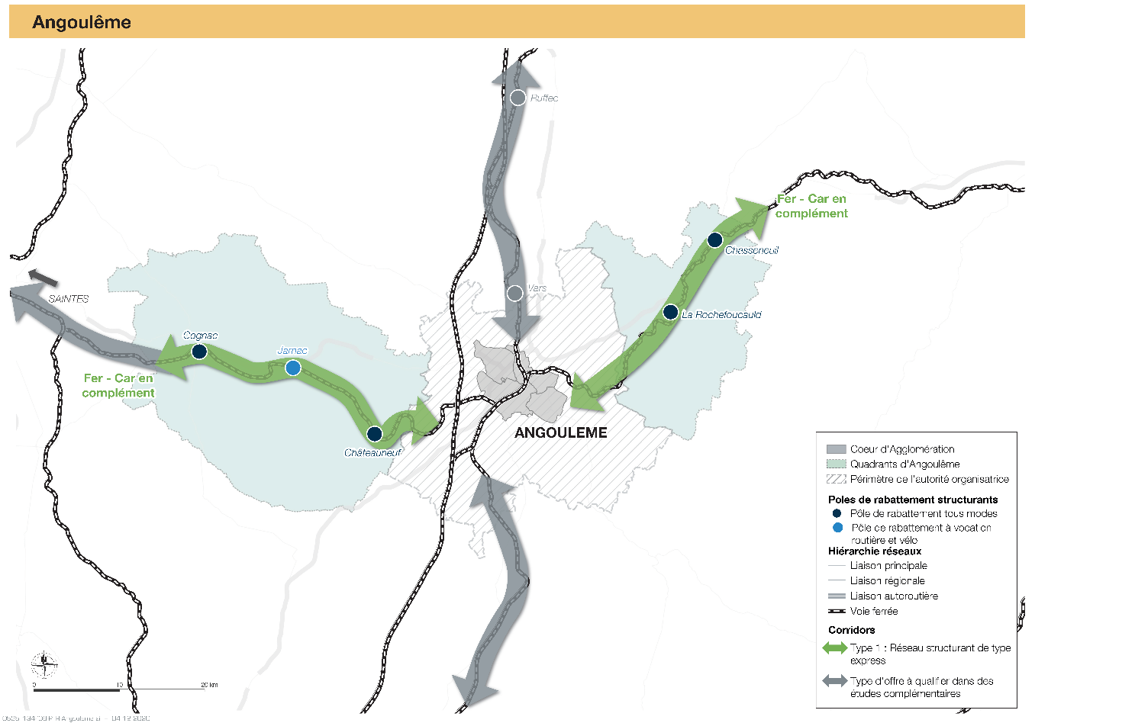
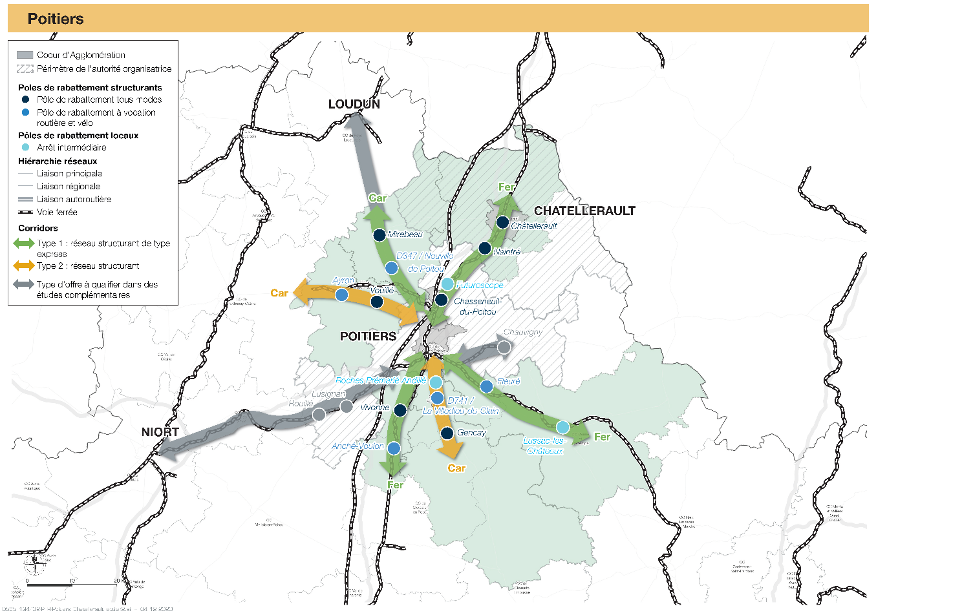

Annexes – Pôles de diffusion
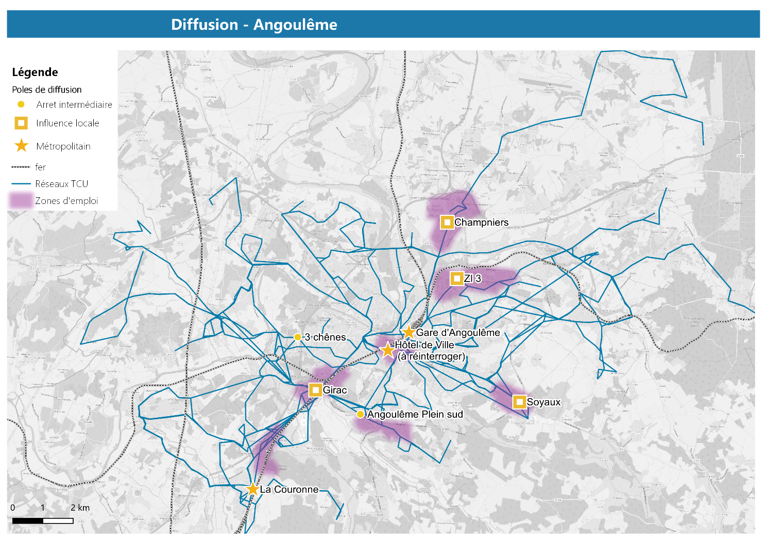
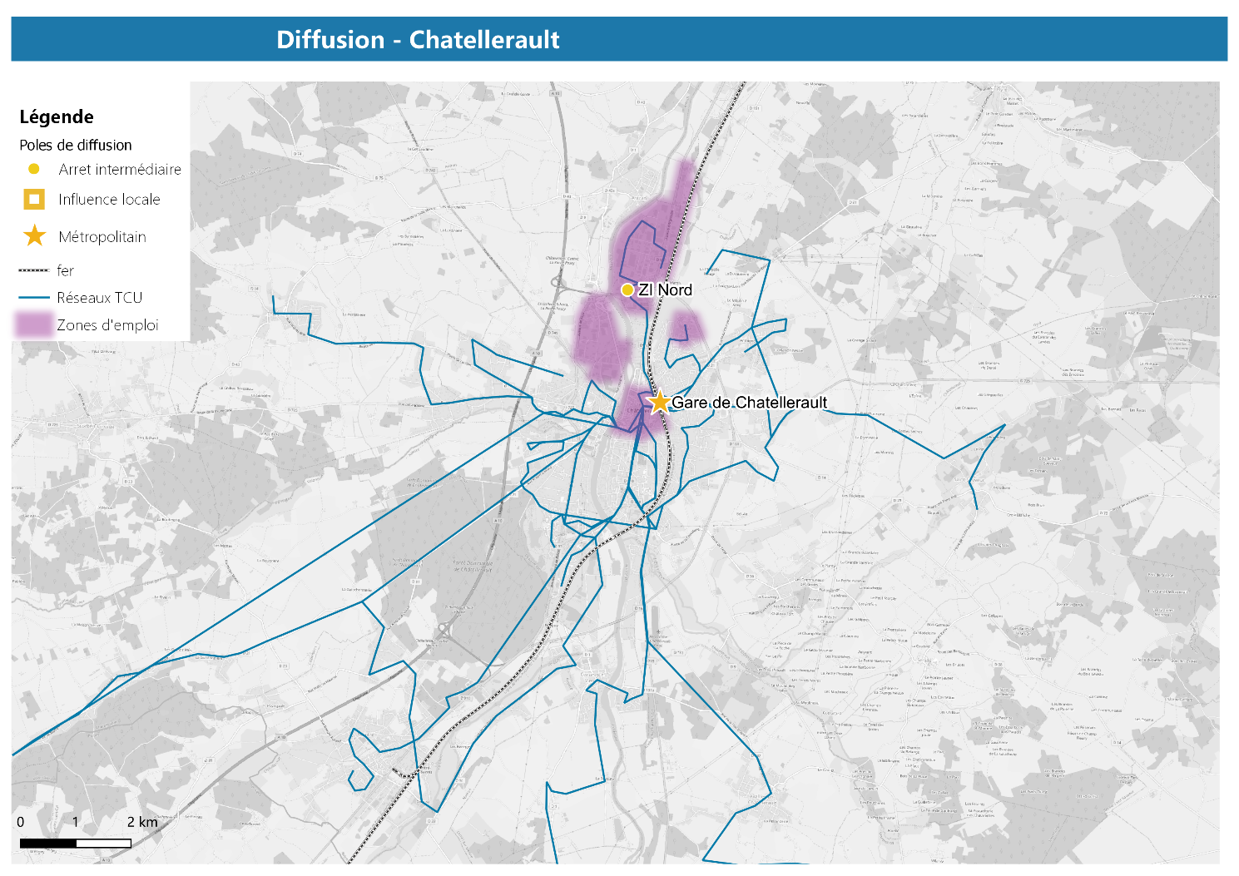
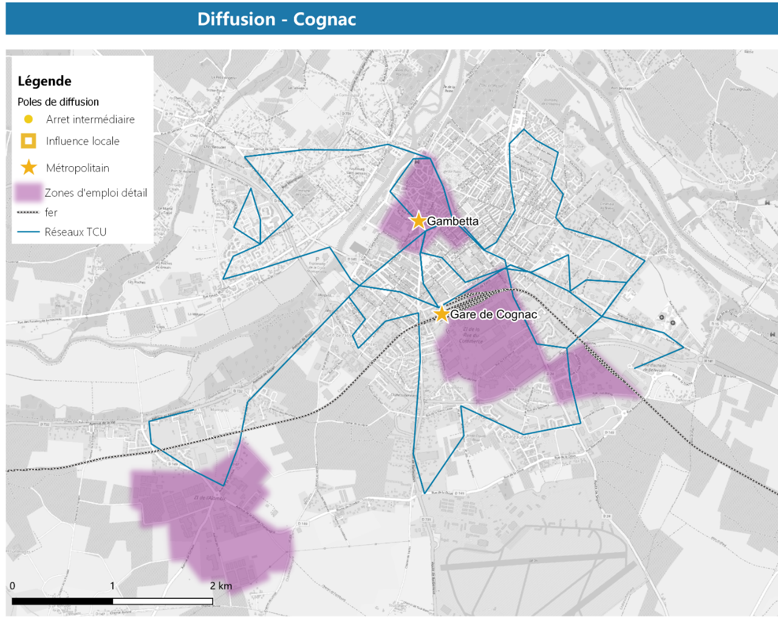
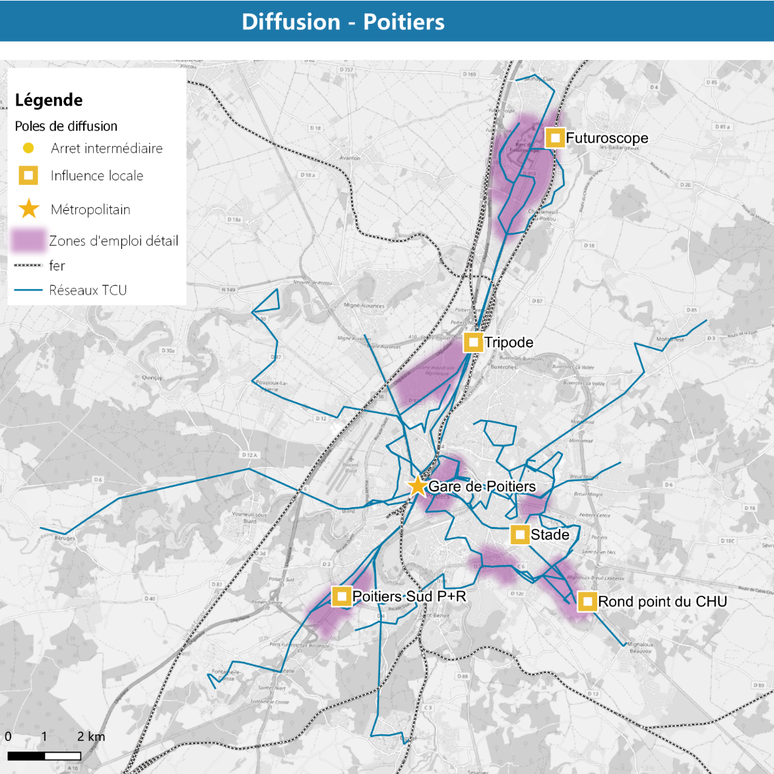
Chauvigny
